- Origine des matières plastiques

Les matières plastiques résultent du raffinage du pétrole (hydrocarbure : mélange de carbone et d’hydrogène) d’où en tire le naphta par vapocraquage.
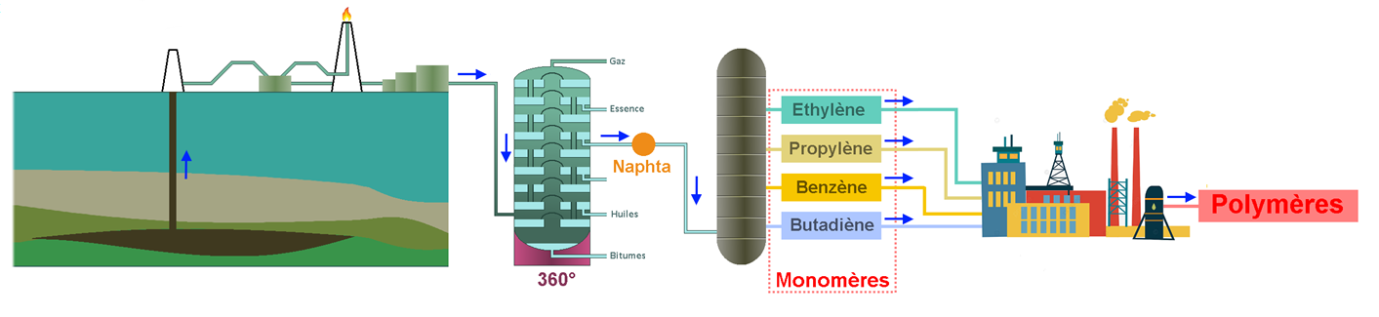

A partir du naphta, on extrait des produits appelés monomères. Ces monomères sont des molécules constituées d’éléments infiniment petits appelés atomes.

- Atomes et molécules

- Un atome est la plus petite partie d'un corps simple pouvant se combiner chimiquement avec une autre. Il est généralement constitué d'un noyau composé de protons et de neutrons autour desquels se trouvent des électrons. Sa taille caractéristique est de l'ordre du dixième de nanomètre (nm), soit 10⁻¹⁰ m. Les atomes associés forment un corps appelé molécules.

- Une molécule est un assemblage d'atomes dont la composition est donnée par sa formule chimique.

- Exemple la molécule H²O appelé plus communément l’eau. Cette molécule est composée de 2 atomes H (Hydrogène) et d’1 atome O (Oxygène)
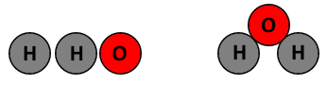
Atomes Molécule
Formule chimique H2O

- Les liaisons entre les atomes

Il existe plusieurs types de liaison entre atomes :
- La liaison de covalence,
- La double liaison ou double liaison covalente,
- ….
- La liaison covalente : Une liaison covalente entre deux atomes correspond à la mise en commun de deux électrons de leurs couches externes pour former un doublet d’électrons appelé doublet liant.
Les molécules formées de liaisons covalentes sont appelées des « Alcanes ».

Exemple : la molécule de méthane CH4
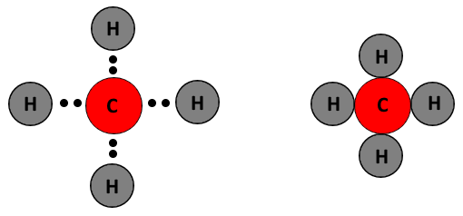

Exemple : la molécule de éthane C2H10
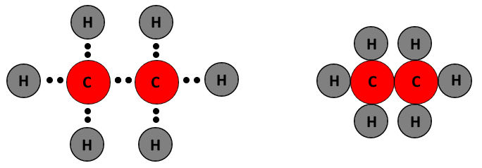

Ci-dessous, un tableau récapitulatif des « alcanes.

Nom | Formule chimique | Formule semi-développée
Méthane | CH4 | CH4
Ethane | C2H6 | CH3-CH3
Propane | C3H8 | CH3-CH2-CH3
Butane | C4H10 | CH3-CH2-CH2-CH3
Pentane | C5H12 | CH3-CH2-CH2-CH2-CH3
Hexane | C6H14 | CH3-CH2-CH2-CH2-CH2-CH3

- La double liaison covalente : Il s’agit tout simplement de deux liaisons covalentes entres 2 atomes.
Les molécules formées de doubles liaisons covalentes sont appelées des « Alcènes ».

Exemple: la molécule d’éthylène C2H4
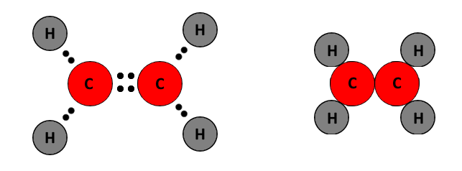

Double liaison covalente

Ci-dessous, un tableau récapitulatif des « alcènes.
Nom | Formule chimique | Formule semi-développée
Ethylène | C2H4 | CH2= CH2
Propylène | C3H6 | CH2= CH-CH3
Butadiène | C4H8 | CH2= CH-CH2-CH3

Toutes les molécules citées au paravent sont des monomères.
On les appelle « monomères » car se sont des molécules de faible masse moléculaire.
On les nomme également « chaines moléculaires ».

- Les racines chimiques

Un monomère est composé de un ou plusieurs atomes de carbone. Suivant leur nombre, on obtient une racine chimique :

Racine chimique | Nombre d’atome de carbone
meth | 1 | C
eth | 2 | C C
prop | 3 | C C C
but | 4 | C C C C
pent | 5 | C C C C C

Remarque: le nombre d’atomes de carbone est indépendant des liaisons existantes entre eux.

Exemple d’appellation d’une molécule simple contenant du carbone et de l’hydrogène.

Nom | Formule brute | Formule développée
methane | CH4 | CH4
propane | C3H8 | CH3-CH2-CH3
butane | C4H10 | CH3-CH2-CH2-CH3
Nom de la fonction du groupement | structure du groupement : représentation |  | note(s)
Nom de la fonction du groupement | détaillée | conventionnelle | note(s)
Alcane | 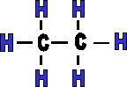 | 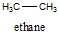 | uniquement composé d'atomes liés par des liaisons simples
Alcène | 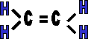 | 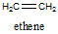 | Contient au moins une liaison double
Alcyne |  | 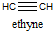 | présence d'une triple liaison entre deux carbones
Aromatique | 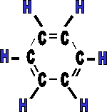 | 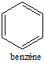 | présence d'un cycle à 6 atomes de carbone alternant liaisons simples et doubles
Alcool | 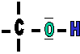 | 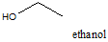 | 1 oxygène à 2 électrons libres sur lequel se greffe un hydrogène
Acide carboxylique | 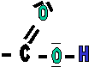 | 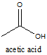 | 1 oxygène à double liaison sur 1 carbone, avec un oxygène à liaison simple sur le même carbone suivit d'un hydrogène
Ester | 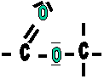 | 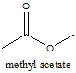 | 1 oxygène à double liaison sur 1 carbone, avec un oxygène à liaison simple sur le même carbone suivit d'un Carbone
Amine | 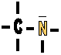 | 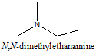 | Un azote seul de greffant sur un atome de carbone le tout entouré d'hydrogène.
Aldéhyde | 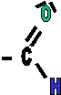 | 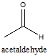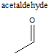 | 1 double liaison oxygène à deux électrons libres avec une liaison simple hydrogène sur le même carbone
Cétone | 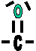 | 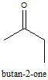 | une liaison double d'oxygène sur un carbone.
Amide | 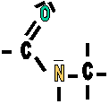 | 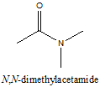 | Une liaison double d'un oxygène et une liaison simple d'un azote suivi d'un carbone sur le même atome de carbone

